**Национальный исследовательский Нижегородский государственный университет им. Н. И. Лобачевского**

## **Институт информационных технологий математики и механики**

Отчет

о лабораторной работе №5

по базам данных

Выполнил студент

2 курса группы 3822Б1ПР4

Ковальчук Александр

Проверила:  
Е.В.Малкина

Нижний Новгород

2024

Условия на значения и сообщения об ошибках

Если пользователь вводит не соответствующий тип данных

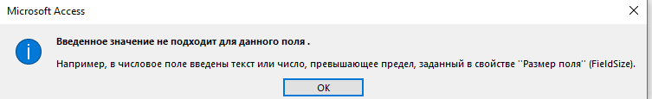

Начальных значений полей нет

Ключевыми полями являются

**Таблица Врачи**:

**Код_врача**: Это поле, является ключевым, так как оно уникально идентифицирует каждого врача.

**Таблица Пациенты**:

**Код_пациента**: Это поле, является ключевым, так как оно уникально идентифицирует каждого пациента.

**Таблица Поликлиника**:

**Код_поликлиники**: Это поле, является ключевым, так как оно уникально идентифицирует каждую поликлинику.

**Таблица Приемы**:

**Код_приема**: Это поле, является ключевым, так как оно уникально идентифицирует каждый прием.

**Таблица Расписание приема**:

**Код_врача** + **День_приема** + **Месяц_приема** + **Год_приема** + **Время_приема**: Это составной ключ, который уникально идентифицирует каждое расписание приема для каждого врача.

**Таблица Услуги**:

**Код_услуги**: Это поле, является ключевым, так как оно уникально идентифицирует каждую услугу.

Обязательными полями в моей базе данных являются почти все, кроме Оценки пациентов

Схема Базы данных

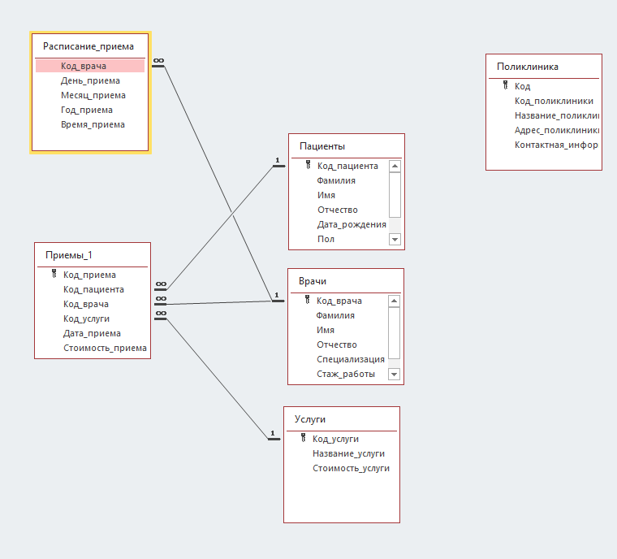

Введенные данные в таблицы

Врачи

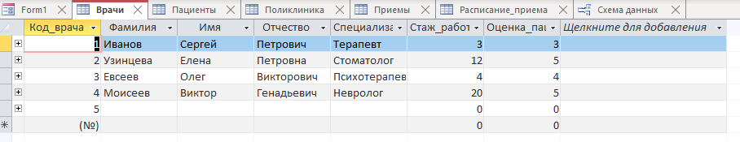

Пациенты

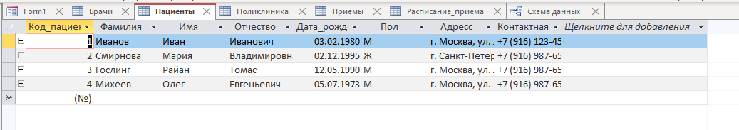

Поликлиника

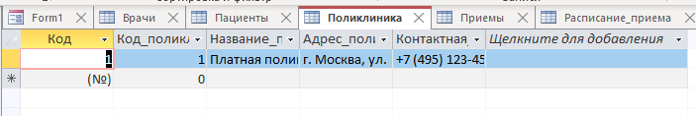

Приемы

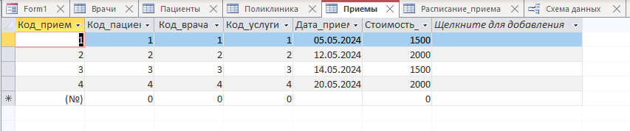

Расписание приемов

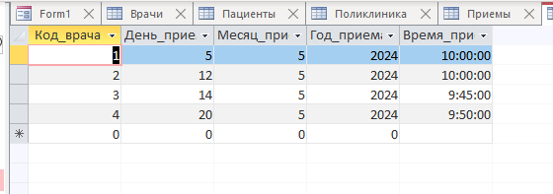

Услуги

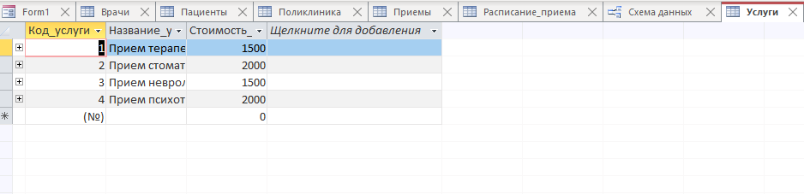

Адаптировал имеющиеся запросы к расширенной предметной области и реализовал новые запросы, необходимость которых вызвана расширением предметной области.

Изменил существующие интерфейсные формы и внес данные с помощью кнопочной формы.

Врачи

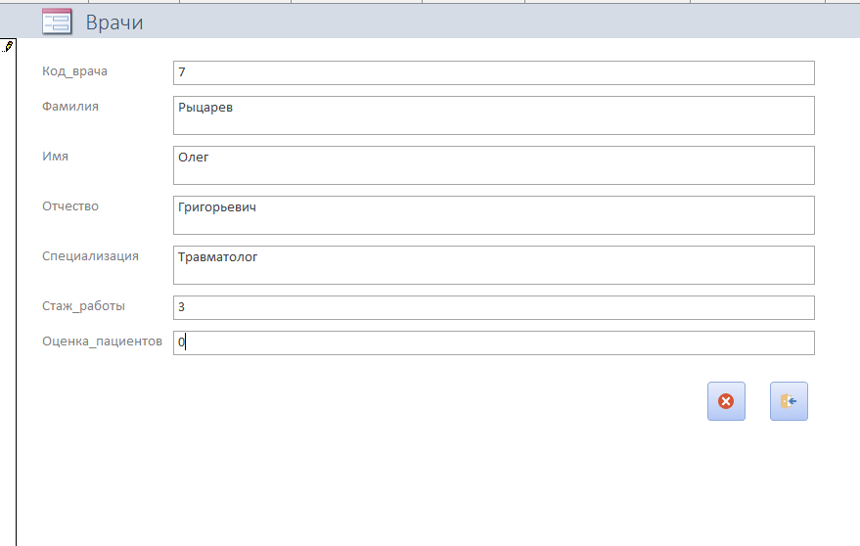

Пациенты

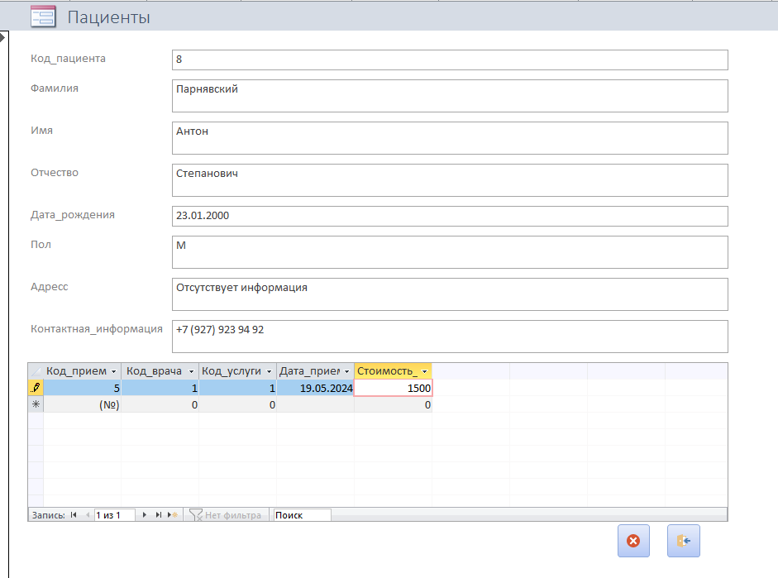

Приемы

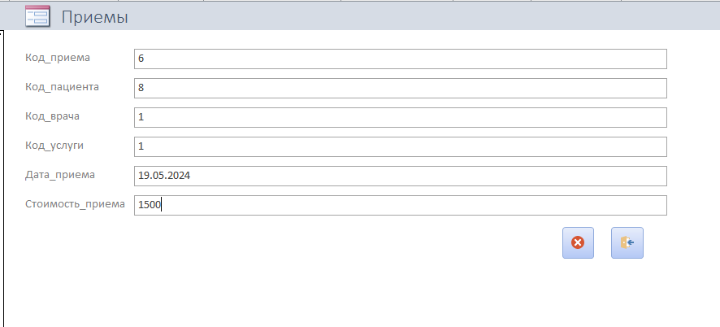

Вид главной кнопочной формы

